xxxx公司 徐州生物工程职业技术学院
产学研合作协议书

甲方：xxxx
乙方：徐州生物工程职业技术学院

为深入贯彻实施创新驱动发展战略，推进校企合作与协同创新，徐州绿都生物科技有限公司（以下简称“甲方”）与徐州生物工程职业技术学院（以下简称“乙方”）友好协商，一致同意建立产学研合作关系，并达成如下协议。
一、合作原则与宗旨
甲乙双方按照“平等互利、优势互补、各扬所长、注重实效”的原则，共建涵盖人才培养、学术交流、科技研发、平台共建、资源共享等方面的产学研合作关系，实现合作共赢和协同发展。
二、合作内容与任务
（一）共建“xxx”（以下简称“中心”）
1.双方共同成立领导小组，负责合作的指导及管理。双方应指派各自联络部门和联系人，具体承担双方合作事宜的联络、协调、监督和跟踪落实。
2. 中心挂靠乙方，双方组建研发团队，聚焦xxx关键技术研发，并为甲方开展技术指导、培训和交流。
3.双方支持中心围绕国家、地方重点工程和重大科研项目联合进行投标、申报、攻关和开发，研究产生的成果归乙方所有，但甲方享有优先转让权。
4.甲方应在本协议签订10日内一次性支付乙方人民币xx万元整作为中心启动资金，其使用按照学校科研经费管理办法执行。
（二）共建“xxx”（以下简称“基地”）
1.甲方应乙方要求，为乙方师生赴基地生产岗位挂职锻炼、技术研发和实践教学提供便利。
2.乙方应甲方要求，乙方优先选聘甲方符合条件人员为兼职教授，给基地优先推荐毕业生。
三、附则
1.双方应严格遵守国家有关法律法规，相互保守其商业秘密和秘密信息。
2.在本协议框架内，根据实际合作内容，双方可另行签订具体合作协议和实施方案。
3.本协议一式四份，双方各执两份。自甲乙双方签字盖章之日起生效，有效期三年。到期后可根据合作情况，经友好协商后再续签。
4.本协议未尽事宜，双方协商解决。

甲方（盖章）： 乙方（盖章）：

甲方代表签字： 乙方代表签字：

年 月 日 年 月 日

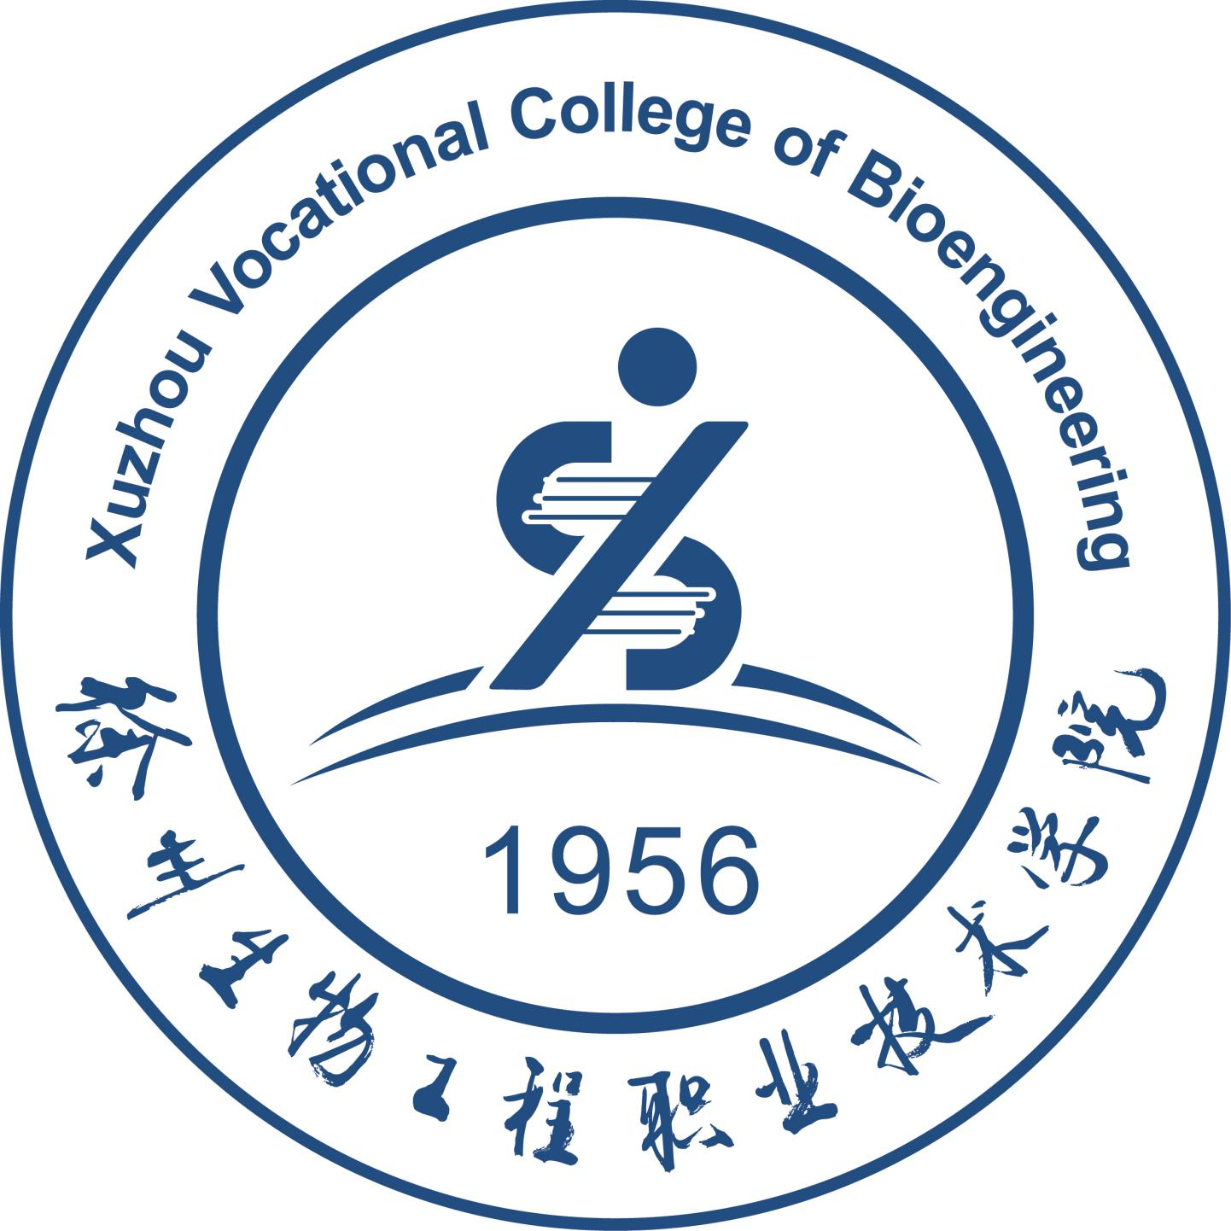


产学研合作协议书

